Telewizory LED 24 cale - Ceneo.pl
Szukasz telewizora do mniejszego salonu? Mamy coś dla Ciebie! Polecamy telewizory LED 24 cale - Ceneo.pl!

Telewizory LED 24 cale - Ceneo.pl

Telewizor to dziś nieodłącznym elementem wyposażenia każdego mieszkania i domu. Dziś służy nie tylko do oglądana telewizji ale także do słuchania radia, oglądania seriali i filmów online, gier a także innych aktywności. Warto zadbać aby sprzęt był odpowiednio dobrany do wielkości salonu bądź innego pomieszczenia w jakim się znajduje. To pozwoli na optymalne wykorzystanie jego potencjału. Do mniejszych pomieszczeń polecamy telewizory LED 24 cale - Ceneo.pl. Znajdziesz u nas produkty takich marek jak: Manta, Philips, LG, JVC, Hyundai, Sharp, Panasonic, Toshiba i wiele innych. Dzięki nim z łatwością znajdziesz coś dla siebie.

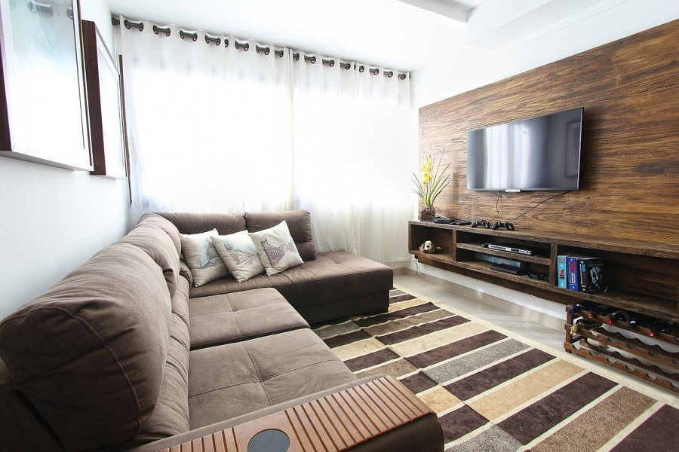
Gdzie szukać produktów w okazyjnych cenach?

Przed każdym zakupem polecamy sprawdzać i porównywać ceny na Ceneo. Znajdziesz tu wiele ofert sprzedaży przedmiotów, których poszukujesz. To profesjonalna porównywarka cenowa, dzięki której znajdziesz ten sam produkt w najniższej cenie. Poza tym, że w bazie danych posiadamy telewizory LED 24 cale - Ceneo.pl naszym klientom oferujemy także zabawki, akcesoria, odzież, obuwie, dodatki, meble, elektronikę oraz AGH i RTV. Zapraszamy po telewizory LED 24 cale - Ceneo.pl i wiele więcej!

